備前松田氏「玉松会」第52回総会 岡山市・妙覚寺
玉松城落城450年遠忌法要営む
備前松田氏の将士一門で結成する「玉松会」（松田充弘会長）の第五十二回総会と、玉松城（金川城）の落城四百五十年遠忌法要が四月一日、岡山市北区御津金川にある日蓮宗妙覚寺で行われた。岡山県のほか北海道と岩手県、香川県からそれぞれ二人、神奈川県からの一人を含め約五十人が参加した。
午前の総会では、玉松会が結成から五十年を超えたことを祝う記念誌の作成が決議され、年内に発行される予定。
午後からは、会員の松田勝徳氏が「備前松田系図に見る妻側検証」と題し、あまり歴史には残されない城主の妻の出自などについて講演した。例えば、初代松田元国の妻は赤松氏の堀兵庫頭高の娘、八代松田元成の妻は尼子氏の尼子式部少輔義久の娘、九代松田元藤の妻は公家の三条右大臣實光公の娘、十三代松田元賢（もとかた）の妻は宇喜多氏の宇喜多和泉守直家の娘で、時代による戦力の変遷を反映している。
講演会の後、約二十人が妙覚寺の裏山の山頂にある玉松城跡に登り、昭和四十一年の玉松会結成と同時に建立した同城の供養塔に参った。松田会長ら数人は、さらに八代松田元成まで居城にしていた岡山市北区の富山（とみやま）城跡も訪れた。
備前松田氏は、相模国足柄上郡松田郷を本貫とする関東御家人で、波多野氏の庶流。承久の乱（一二二一年）の功により備前国伊福郷地頭職を得て来住し、南北朝初頭には松田盛朝、同信重が備前守護に補せられた。やがて赤松氏が備前守護となるとその被官となり、備前守護代に任じた。松田元成は金川城を本拠に山名氏と結んで自立を計って敗死したが、松田氏はその後も金川城を本拠として備前西部を抑え、三石城を本拠に備前東部に威を張った浦上氏と対抗した。
松田会長によると、玉松城落城の一五六八年から三百年後に明治維新があり、その百五十年後が今年、歴史上の大きな節目の年だという。玉松城が落城した時、十三代元賢の弟元脩（もとみち）が直島に落ち延び、さらに讃岐に渡り、生駒一正の保護を受け、詫間村の新田と塩田開発を行ったのが松田会長の先祖である。 同族の集まりらしい親しい雰囲気で会は運営され、来年四月第一日曜日の再会を約し、散会した。 宗教新聞2018年4月5日号、5面、多田則明・記

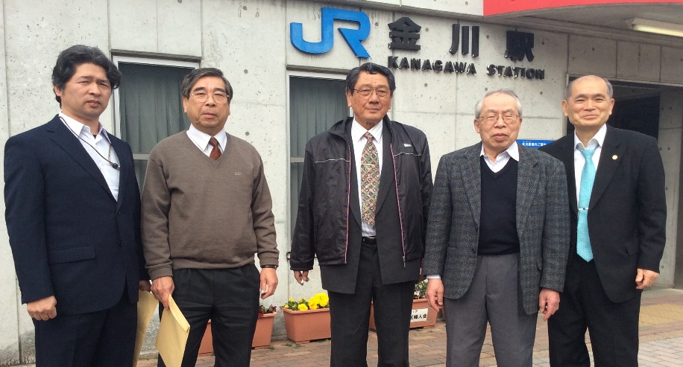  江見則勝 有元盛一 松田充弘 松田勝徳 大脇準一郎 | 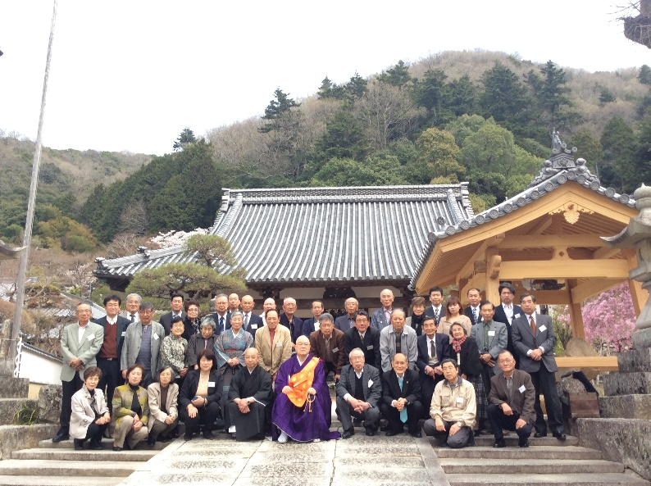
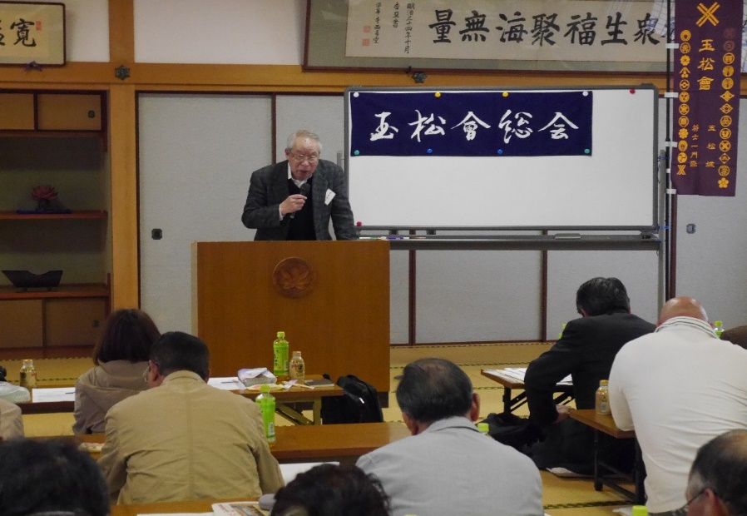  備前松田家宗主の妻について語る松田勝徳氏＝４月１日、岡山市北区の妙覚寺 | 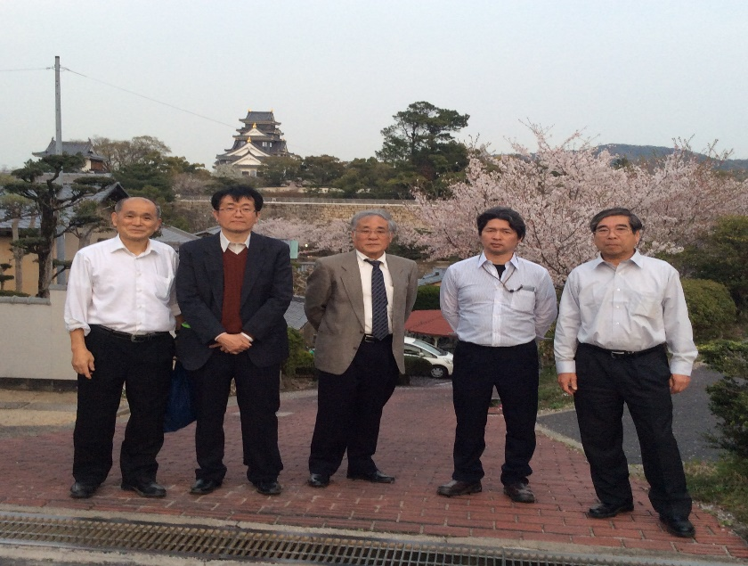

平成29年5月19～20日 松田充弘（玉松会会長）
大村襄治防衛長官が玉松会の副会長していたとき(昭和55年頃)、玉松会総会に尾脇準一郎氏が私の母親は備前松田氏の子孫です、と初めて来られた。お話しでは、玉松城落城時(永祿11年)元脩の弟に元重がいて因幡(鳥取県)八頭の隆平城の城主波多野氏(縁戚)を頼り、郡家西谷に家臣に守られ落ち延びたと家系図を持参し来会した。永祿二年に隆平城はすでに落城していて、家老の木原円心を頼り移り住した。私達は元重の存在に驚いた。その系図は元重の末裔で鳥取県立博物館館長を務めた松田重雄氏(キリシタン研究家)が作成したものである。松田家はその地で庄屋をしていたと記されている。私は何時かその地を訪ねたく思っていた。
この春、尾脇氏からの電話で母親の命日が5月16日で法事の為に郷里に帰るとの事、とても良い機会と勇んだ。尾脇氏のご母堂様のお導きにより実現に至った。
5月19～20日に岡山県大原町在住、美作菅家の末孫、有元盛一氏と二人で八頭町の隼駅で尾脇氏と落ち合った。案内人は地元の名士、平木郁夫氏の先導で隆平城に登る。そして城麓(日下部)の波多野氏の家老、木原円心の旧邸宅と波多野氏の守護神、日下部神社を参拝。その日は元重が忍び住んだ西谷の竹林公園のロックハウスに泊まった。竹林の中、風が さわさわ、しかも元重が居たところ、ひょっとしたら霊に会えるかもと、びくびく、ぞくぞくしながら眠りについた。
翌日の案内人は地元西谷の山根貴和氏、元役場職員で現在保護司されている。地元の生え抜きのお話しに迫力を感じた。二日間スペシャリストの両人に感謝感激で450年前を偲んだ。
因みに玉松城落城時十二代松田元輝の長男、元賢は38歳で討死、次男元脩は26歳、三男の元重は13歳であった。影を掴むような四世紀半を遡った、山野は昔のままの自然に満ちていた。因幡を含めこれからも歴史散歩のロマンは続く。

